***Г.А. Матвеев, студент группы ОАБ-03.03.02-31***

***Научный руководитель – С.С. Савинский***

**ДЕФЕКТЫ В УГЛЕРОДНЫХ НАНОСТРУКТУРАХ**

С момента открытия графена прошло совсем не много времени, однако уже создано и открыто много «родственных» наноматериалов на основе молекулы углерода. Разнообразные кристаллические структуры получают благодаря наличию дефектов кристаллического строения (вакансий, межузельных атомов, дислокаций или поверхностных дефектов). В последнее время все более пристальное внимание привлекает другой класс дефектов кристаллической структуры, отличительной чертой которого является наличие нарушений только дальнего порядка расположения атомов, и отсутствие оборванных межатомных связей. К таким дефектам относятся дефекты упаковки слоев и топологические дефекты в слоевых структурах. Топологические дефекты слоев могут существенным образом менять свойства исходных структур и являются причиной формирования структур, коренным образом отличающихся от исходных бездефектных структур т.е. перестройки слоя, так что кроме гексагонов в его структуре появляются четырех-, пяти-, семи- или восьмиугольники. Дефекты такого типа могут появиться на стадии очистки или роста материала, в результате ионной бомбардировки и т.д. Исследование топологических дефектов графеновых слоев представляет интерес, так как они оказывают сильное влияние на электронные, механические и упругие свойства углеродных наноструктур.

Особый интерес представляют исследования закономерностей формирования топологических дефектов в углеродных нанотрубках. Примером таких дефектов можно рассмотреть линейный тип. Они вызывают деформацию графенового слоя вдоль линии. Представителями этого класса дефектов являются комбинированные дефекты 5-7 (рис.1). При наличии в грефеновом листе такого типа дефекта, искаженной оказывается структура всего слоя – слой перестает быть плоским даже вдали от дефекта (рис.1, а). Далее после «сшивания» графенового слоя в нанотрубу, мы наблюдаем искривление ее структуры (рис.1, б).

а) 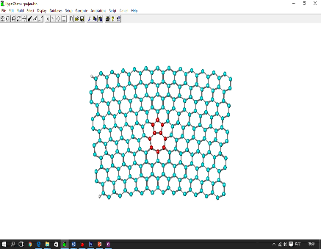б) 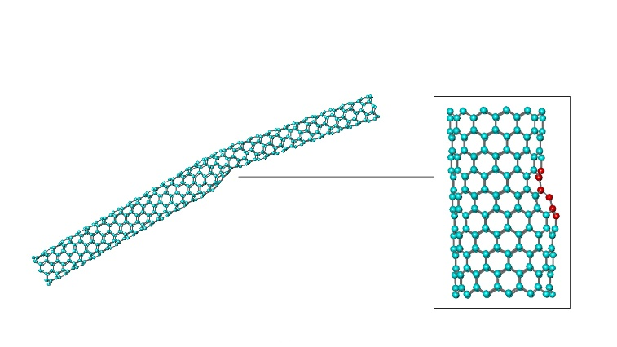

Рис. 1. Введение дефектов (5-7).

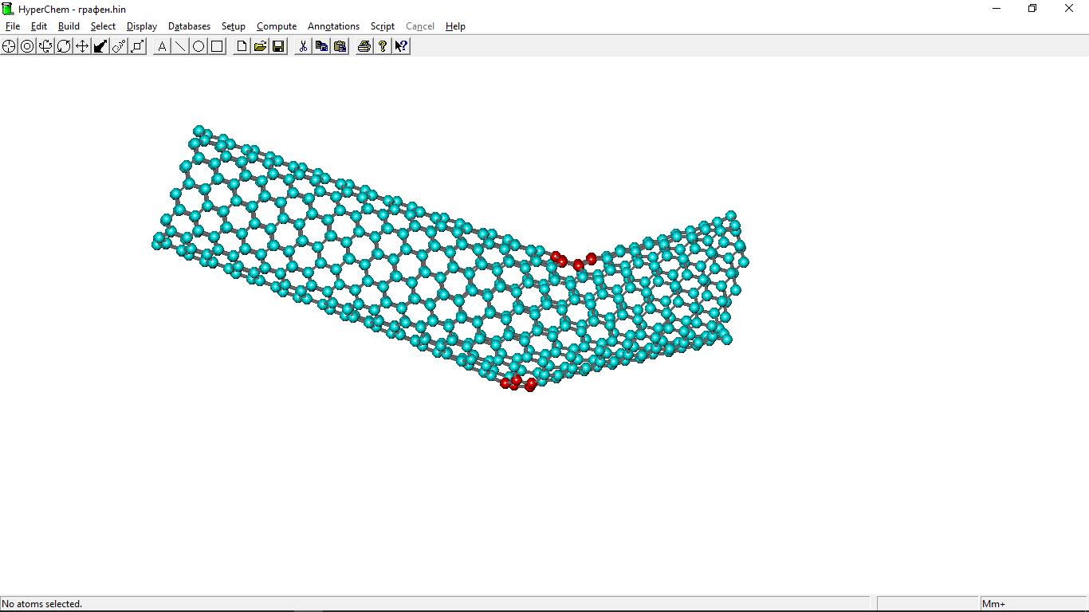Проводимость углеродных нанотрубок в зависимости от их диаметра и хиральности может изменяться от полупроводниковой до металлической. Образование различных соединений между однослойными углеродными нанотрубками различного диаметра и хиральности возможно при помощи топологических дефектов. Углеродные нанотрубы, зачастую имеющий диаметры меньше 10 нм, попадают в диапазон размеров, где становятся важные квантовые эффекты, и это в комбинации с их необычной симметрией привело теоретиков к предсказанию некоторых замечательных свойств. Проводящие ток нанотрубки могут выдерживать плотности тока в 102-103 раза выше, чем обычные металлы, а полупроводниковые нанотрубки можно электрически включать и выключать посредством поля, генерируемого электродом, что позволяет создавать полевые транзисторы.

Рис. 2. Структура локтевого соединения нанотрубок.

С изменением ориентации шестиугольников по отношению к оси нанотрубки меняется ее электронный спектр, положение уровня Ферми, ширина оптической щели и т.п. В частности, для приведенного на рис.2 случая, слева относительно изгиба нанотрубка должна быть металлической, а справа - полупроводниковой. Таким образом, эта изогнутая нанотрубка должна представлять собой молекулярный гетеропереход металл-полупроводник. Такое соединения нанотрубок с различным типом проводимости могут найти широкое применение в наноэлектронных устройствах.